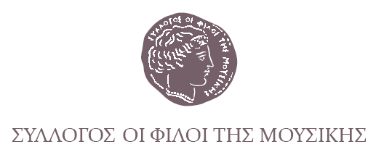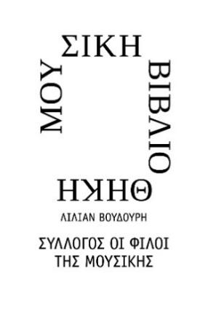

Αθήνα, 30 Ιανουαρίου 2026

ΔΕΛΤΙΟ ΤΥΠΟΥ

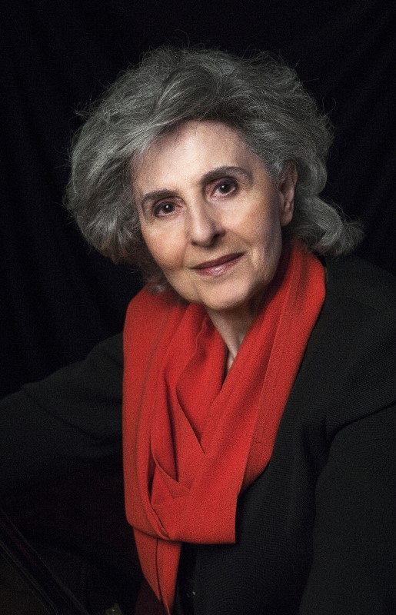
ΔΑΝΑΗ ΚΑΡΑ

Masterclass Πιάνου

Συναυλία συμμετεχόντων και ακροατές στα σεμινάρια

12 Φεβρουαρίου, 18:00

Η καταξιωμένη πιανίστα Δανάη Καρά προσφέρει Masterclass πιάνου σε συνεργασία με τον Σύλλογο Οι Φίλοι της Μουσικής και τη Μουσική Βιβλιοθήκη «Λίλιαν Βουδούρη» από τις 9 έως τις 12 Φεβρουαρίου.
Τα μαθήματα του masterclass είναι ανοιχτά για ακροατές, ενώ στο πλαίσιό του θα πραγματοποιηθεί καταληκτική συναυλία την Πέμπτη 12 Φεβρουαρίου, στις 18:00 στην Αίθουσα Γιάννης Μαρίνος στο Μέγαρο Μουσικής, ανοιχτή με ελεύθερη είσοδο στο κοινό. Στη συναυλία οι συμμετέχοντες στο masterclass θα παρουσιάσουν τις σπουδές και τις σονάτες που μελέτησαν δίπλα στην σπουδαία πιανίστα.

Tο πρόγραμμα των μαθημάτων τους και το πρόγραμμα της συναυλίας θα ανακοινωθούν στην ιστοσελίδα της Μουσικής Βιβλιοθήκης.
Σεμινάρια
ΑΙΘΟΥΣΑ ΓΙΑΝΝΗΣ ΜΑΡΙΝΟΣ
Δευτέρα 9 Φεβρουαρίου / 16:00-20:00 (θα μελετηθούν οι σπουδές που έχουν επιλεγεί: Chopin - Etude opus 25, No 2 | Chopin - Etude (Ocean) opus 25, No 12 | Rachmaninov - Etude opus 39, No 6 | Rachmaninov - Etude-Tableau opus 33, No. 2 in C major)
Τρίτη 10 Φεβρουαρίου / 16:00-20:00 (θα μελετηθούν οι σονάτες που έχουν επιλεγεί: Chopin - Nocturne op. 55, No 1 (andante) | Beethoven - Sonata No. 17, Tempest 3rd movement | Beethoven - Sonata opus 2, No 3, 4th movement | Chopin - Sonata No 3 in B minor, Op. 58, (I. Allegro maestoso)

Τετάρτη 11 Φεβρουαρίου / 17:00-20:00 (θα μελετηθούν τα αποσπάσματα για τη συναυλία)

Εισιτήρια για Ακροατές
€20.00 ανά ημέρα/€60.00 για το σύνολο των 4 ημερών
Τα εισιτήρια εκδίδονται αυθημερόν στον χώρο του Masterclass.

Συναυλία
ΑΙΘΟΥΣΑ ΓΙΑΝΝΗΣ ΜΑΡΙΝΟΣ
Πέμπτη 12 Φεβρουαρίου 2026/ 18:00
ΕΙΣΟΔΟΣ ΕΛΕΥΘΕΡΗ

ΒΙΟΓΡΑΦΙΚΟ ΔΑΝΑΗΣ ΚΑΡΑ
«Υποδειγματικές και εμπνευσμένες πρώτες εκτελέσεις, για μία ακόμα φορά από την Καρά. Ερμηνείες που συναρπάζουν τον ακροατή με την διαύγεια, ορμητικότητα και πληθωρικό ψυχισμό … αμεσότητα που κόβει την ανάσα …». International Record Review, Charles Hopkins Vol.5Nov 2004.

Ελληνίδα πιανίστα, με πρώτη εμφάνιση στα δεκαέξι της χρόνια και με μουσική πορεία πενήντα χρόνων, έχει διακριθεί στη διεθνή μουσική σκηνή για την ερμηνευτική της τέχνη. Πραγματοποίησε επαναλαμβανόμενες μετακλήσεις σαν σολίστ με πλήθος διεθνών και ελληνικών ορχηστρών, σε σειρές συναυλιών, σε διεθνή φεστιβάλ, (Ηρώδειο, Cervantino, Santander) και περιοδείες σε πολλές χώρες ανά τον κόσμο. Ξεχωρίζουν οι συνεργασίες της με μαέστρους όπως ο Matthias Bamert και BBC Philharmonic, Hans Graf και Mozarteum Orchestra Salzburg, Philippe Entremont καιWiener Kammerοrchester, Vladimir Spivakov με τους Moscow Virtuosi, Friedemann Layer με την Orchestre National de Montpellier και την Orchestre du Conservatoire National de Paris, Jacob Kowalski και Orquesta Sinfonica de Cervantino, Giancarlo Andretta και Aarhus Symphony Orchestra, John Georgiadis Bangkok Symphony Orchestra, Budapest Camerata, Sofia Philharmonic, Robertas Šervenikas και Lithuanian State Orchestra, Adrian Sunshine, Alexander Lazarev, London Festival Orchestra,κ.α. Στην σύμπραξη ως σολίστ στην Ελλάδα συνεργάστηκε πολλάκις με αρχιμουσικούς όπως ο Αλέξανδρος Μυράτ και την Καμεράτα-Ορχήστρα των Φίλων της Μουσικής, καθώς και με τις ΚΟΑ, ΚΟΘ και Συμφωνική της ΕΡΤ με τους Μιλτιάδη Καρύδη, Cristian Mandeal, Ch.Olivieri Munroe, Βύρωνα Φιδετζή, Ηλία Βουδούρη, Δημήτρη Αγραφιώτη, Κοσμά Γαλιλαία, Βύρωνα Κολάση, Eυθ.Καβαλλιεράτο, Τάτσης Αποστολίδης κ.α.

Πολυάριθμες υπήρξαν οι ραδιοφωνικές, οι τηλεοπτικές εμφανίσεις και ζωντανές μαγνητοσκοπήσεις συναυλιών από την ΕΡΤ από το 1979 έως το 2018. Το 2017, παρουσιάστηκε από το κανάλι της Βουλής ωριαίο αφιέρωμα στην πορεία της στην εκπομπή «Μουσικές Μορφές», και το 2018 μαγνητοσκοπήθηκε από την ΕΡΤ2 η ερμηνεία της του 5ου Κοντσέρτου του Μπετόβεν με την Συμφωνική της ΕΡΤ με διευθυντή τον Ηλία Βουδούρη. Εξίσου πολυάριθμες οι ραδιο-τηλεοπτικές εμφανίσεις στις χώρες όπου έχει προσκληθεί, όπως στην France Musique και Radio France, στο Radio UNAM, Radio Educaciόn στο Μεξικό, στις Δημοκρατίες της πρώην Σοβιετικής Ρωσίας χώρες όπου είχε περιοδεύσει κατ’ επανάληψη, στη Βουλγαρία, στο ΡΙΚ της Κύπρου, WDR Γερμανίας, WGBH Βοστώνης, WQXR Νέας Υόρκης, καθώς και σε ειδικές μετακλήσεις από το ΒΒC 3 με την Φιλαρμονική του BBC.

Η καλλιτεχνική ταυτότητα της Δανάης Καρά προσδιορίζεται από την προσήλωσή της κατά τις δεκαετίες ’80 και ’90 να φέρει στο προσκήνιο σημαντικά και δυσπρόσιτα έργα, αλλά και να ανασύρει από την αφάνεια παραμελημένα αριστουργήματα της κλασσικής παράδοσης καθώς και τις διαφορετικές όψεις της Ελληνικής Μουσικής δημιουργίας.
Οι επιλογές αυτές αποτυπώνονται στην 25ετη δισκογραφία της (1980-2005) με δεκαέξι άλμπουμ που περιλαμβάνουν έξι κοντσέρτα για πιάνο και ορχήστρα όπως το Κοντσέρτο για πιάνο και ορχήστρα του Γιώργου ΣΙΣΙΛΙΑΝΟΥ σε πρώτη εκτέλεση, το 3ο και 4ο Κοντσέρτο για πιάνο και ορχήστρα του Νίκου ΣΚΑΛΚΩΤΑ σε πρώτη εκτέλεση, το 1ο, 2ο & 3ο Κοντσέρτο για πιάνο και ορχήστρα του Felix MENDELSSOHN. Η δισκογραφία για σόλο πιάνο περιλαμβάνει τις διαφορετικές όψεις της Ελληνικής Μουσικής δημιουργίας με σημαντικά έργα του Ελληνικού Μοντερνισμού του 20αι. σε παγκόσμιες πρώτες εκτελέσεις, όπως τα πιανιστικά έργα των Δημήτρη Μητρόπουλου, Νίκου Σκαλκώτα, Γιάννη Κωνσταντινίδη, Μανώλη Καλομοίρη, Μίκη Θεοδωράκη, Θάνου Μικρούτσικου, Κυριάκου Σφέτσα, και το σύνολο των έργων για πιάνο του Μάνου Χατζιδάκι. Πέραν αυτών δισκογράφησε κύκλους των πιανιστικών έργων του Johannes Brahms, έργα Manuel De Falla και παράλληλα αναβίωσε έργα προ-κλασσικής παράδοσης όπως τις 62 Σονάτες του Domenico Cimarosa (διάκριση 5 Diapason).
Η δισκογραφία της πραγματοποιήθηκε σε παραγωγές των εταιρειών Universal/DECCA Agora Musica, ΕΜΙ Classics, Philips, Universal/Millennium Archive, και την ελληνική ΛΥΡΑ με σημαντικούς παραγωγούς όπως οι Αλέκος Πατσιφάς, Φίλιππος Παπαθεοδώρου, Niko Velissioti και René Koering. Μετά την σημαντική αρθρογραφία για τις «ερμηνείες αναφοράς» όπως χαρακτηρίστηκαν από το International Record Review, Gramophone, Diapason, American Record Review, Klassik Heute, Record Geijutsu, η δισκογραφία της αρχειοθετήθηκε στο Διεθνές Πιανιστικό Αρχείο του Πανεπιστημίου Maryland (IPAM) των ΗΠΑ. Από το 2013 και ένθεν η δισκογραφία της κυκλοφορεί σε ψηφιακές επανεκδόσεις από την NAXOS και την NAR Classical International.

Δύο ειδικές εμφανίσεις πραγματοποίησε αφενός ως προσκεκλημένη του Ελληνικού Αρχηγείου του ΝΑΤΟ για ρεσιτάλ-που περιείχαν πάντα έργα ελλήνων συνθετών- το 1992 στη βάση του ΝΑΤΟ στην Νάπολη και αφετέρου το 1993 στην Κωνσταντινούπολη, προσκεκλημένη για ρεσιτάλ υπό την αιγίδα του Οικουμενικού Πατριάρχου Βαρθολομαίου, για τα εκατόχρονα των ελληνικών εκπαιδευτηρίων της Πόλης, της Μεγάλης του Γένους Σχολής και του Ζωγραφείου Λυκείου, ακολούθησε απονομή αναμνηστικού μεταλλίου εκ μέρους Πατριάρχου Βαρθολομαίου.

Τιμήθηκε με το Βραβείο Δισκογραφίας 2000 της Ένωσης Ελλήνων Κριτικών Θεάτρου και Μουσικής, και το Ελληνικό Βραβείο Μουσικής 2003 από το Εθνικό Συμβούλιο Μουσικής, μέλος του IMC/UNESCO.IMC/UNESCO, για τις πολυάριθμες εκτελέσεις που έκανε ανά τον κόσμο της σύγχρονης ελληνικής μουσικής, με ενδεικτικό παράδειγμα τη πρεμιέρα του κολοσσιαίου Τρίτου Κοντσέρτου για πιάνο του Νίκου Σκαλκώτα στο Παρίσι, Salle Olivier Messiaen, παραγωγή της Radio France. (βλ. Ετήσιο Συμπλήρωμα 2004 Encyclopaedia Britannica).

Στον τομέα της Μουσικής Δωματίου είχε μακροχρόνιες συνεργασίες με τους λυρικούς καλλιτέχνες Μαρκέλλα Χατζιάνο, Φραγκίσκο Βουτσίνο, Χριστόφορο Σταμπόγλη, τους βιολιστές Ματθαίο Καριόλου και Hideko Udagawa, και τα κουαρτέτα VOCES, AUER, και KROGER.

Δίδαξε ως Artist–in-Residence στο American College of Greece/Deree College και σε Masterclasses, όπως στο Διεθνές Φεστιβάλ Πιάνου Κολομβίας.

To 2019 παρουσίασε την εργασία της: «Μοντερνισμός 20ού αι. και ο Σκαλκώτας: μια προσέγγιση από την πλευρά του ερμηνευτή – θέματα αισθητικής και ερμηνείας» στο Διεθνές Συνέδριο που οργάνωσε η Μουσική Βιβλιοθήκη Ελλάδος «Λίλιαν Βουδούρη» στο Μέγαρο Μουσικής, με τίτλο «Ο Σκαλκώτας σήμερα».

Γεννημένη στην Κωνσταντινούπολη το 1953 άρχισε τα μαθήματα μουσικής πέντε ετών στο Δημοτικό Ωδείο της Κωνσταντινούπολης με τον Friedrich von Statzer (μαθητής των Emil von Sauer και Fr,Wührer). Μεταναστεύοντας στην Ελλάδα το 1965 έγινε δεκτή με υποτροφία στο Ωδείο Αθηνών, και την επόμενη χρονιά βραβεύτηκε με το Πρώτο Βραβείο στον Πανελλήνιο Διαγωνισμό Νέων «Καίτης Παπαϊωάννου». Αποφοίτησε από το Ωδείο Αθηνών ταυτόχρονα με Δίπλωμα Πιάνου και Πρώτο Βραβείο παμψηφεί τάξη της Μαρίας Χαιρογιώργου–Σιγάρα, και Δίπλωμα Ανώτερων Θεωρητικών και Πτυχίου Ειδικού Αρμονίας τάξη του μουσουργού Κωνσταντίνου Κυδωνιάτη, καθώς και με την από 30ετίας μη απονεμηθείσα Μεγάλη Διάκριση του Ωδείου Αθηνών, το Χρυσούν Μετάλλιον Ι.& Α. Συγγρού.

Με την καθοδήγηση του μαέστρου Heinrich Swoboda και της Gina Bachauer συνέχισε τον ανώτερο κύκλο σπουδών ως υπότροφος στη Juilliard School of Music της Νέας Υόρκης, όπου και ολοκλήρωσε τις σπουδές με Bachelor’s Degree Ιn Music (B.M.) και Master’s Degree Ιn Music (M.M) Στην ίδια σχολή δίδαξε ως βοηθός καθηγητή μετά το πέρας των σπουδών της. Πέραν των δασκάλων στην μουσική δωματίου Felix Galimir, Jane Carlson, στην διεύθυνση Abraham Kaplan, στην ανώτερη θεωρία Renée Longy, καθοριστική επιρροή στην διαμόρφωση τη μουσικής της αισθητικής είχε ο συνθέτης David Diamond στο μάθημα μορφολογίας και ανάλυσης.
Στην πιανιστική τέχνη μυήθηκε από τον Jacob Lateiner, στην μονογραφία του οποίου αναφέρεται μεταξύ των πέντε πλέον αντιπροσωπευτικών μαθητών του και από τους εκπρόσωπους της ρωσικής πιανιστικής σχολής της Isabella Vengerova (Pianist, Scholar, Connoisseur: Essays in Honor of Jacob Lateiner (Festschrift Series) Publisher Pendragon Press).

ΜΕ ΤΗΝ ΠΑΡΑΚΛΗΣΗ ΤΗΣ ΔΗΜΟΣΙΕΥΣΗΣ
ΕΥΧΑΡΙΣΤΟΥΜΕ
Πληροφορίες για αυτό το δελτίο:
Μαριάννα Αναστασίου
Υπεύθυνη Επικοινωνίας και Συντονισμού Εκδηλώσεων
Μουσική Βιβλιοθήκη «Λίλιαν Βουδούρη» - Σύλλογος Οι Φίλοι της Μουσικής
στο Μέγαρο Μουσικής Αθηνών
Τηλ. 210-7282771, manastasiou@megaron.gr
mmb.org.gr / sfm.gr

